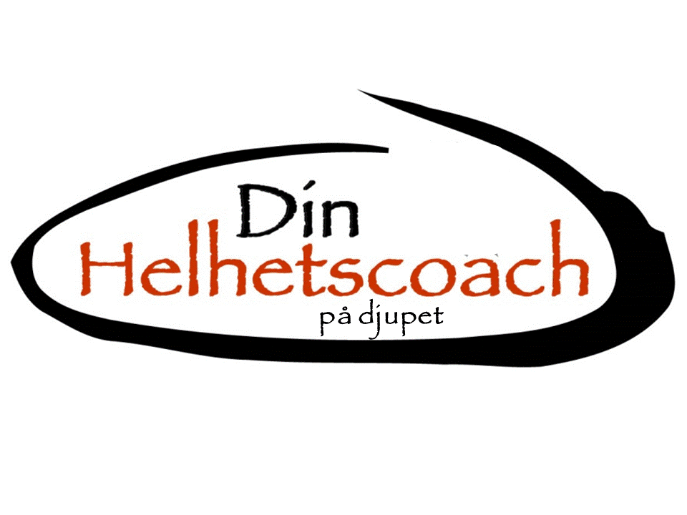
Körkort för föräldrar
och dig som vill göra en u – sväng i livet!
Tänk att förstå vad som ligger bakom vissa beteenden hos sina barn, sig själv och andra samt få insikt hur du förändrar dem. Låter för bra för att vara sant!
När du förstår anknytningens betydelse och hur du skapar goda relationer samt får exempel på när varningslampan skall lysa så kommer en helt ny värld att öppnas för dig, som den gjort för mig.
Du kommer under halva fredagen och hela lördagen få kunskap om
- Hur vi knyter an och anknytningsteorins grunder
- Hur vi får djup i anknytningen och mognar.
- Hur ditt barn får en god självkänsla
- Hur du ser igenom försvaren för att verkligen kunna hjälpa
- Vad man söker terapi för med otrygg anknytning
- Ex hur beteenden ser ut och hur vi rättar till dem
Jag som håller kursen har fördjupat mig i anknytningen och arbetar som schema terapeut och heter Gunnar Karlin.
Vad kan vara viktigare än att förstå både sina beteenden, sina barns, elever och anställda. Dessa dagar kommer ge dig verktyg hur du odlar inre trygghet hos dina barn, dig själv och andra som du arbetar med.
När? Fredag 15/3 mellan 12.30 – 17.00 och Lördag 09.30 – 16.00
Var? Sturevägen 3 Jakobsberg/Maria kyrkan
Pris? 2.900kr inkl. moms
Ingår Fredags eftermiddagsfika och lördag Brunch och eftermiddagsfika
Anmälan Gunnar 0760 48 22 76

Din Helhetscoach AB, Adress: Sturevägen 3, 177 56 Järfälla
Telefon: 0760 48 22 76, E-post: gunnar@dinhelhetscoach.se
www.dinhelhetscoach.se
Vi utvecklas inte till att bli gamla utan blir gamla när vi slutar utvecklas
R.W. Emerson

